**Отчет по нагрузочному тестированию сайта API NASA**

**1. Цель проведения испытаний:**

Проверить работу сайта **API NASA** при достижении пред максимального уровня нагрузки и измерить время отклика на кратковременном интервале до 2 минут.

**2. Задача:**

-

**3. Параметры профиля нагрузки:**

1. Количество пользователей – 100 (нагрузка ~ 80-90% от максимума)

2. Длительность - 120 сек.

3. Профиль нагрузки планомерно возрастающий с увеличением на 10 пользователей каждые 10 секунды, задержка максимальной нагрузки 20 секунд.

4.Выполняемые действия :

* Выполняется запрос GET.
* Выполняется проверка сравнение код 200 в запросе (Apod).
* Выполняется проверка сравнения код 200 в запросе (Asteroids).
* Выполняется проверка сравнения код 200 в запросе (Earth).
* Выполняется проверка сравнения код 200 в запросе (Epic).
* Выполняется проверка сравнения код 200 в запросе (Mars).

**4. Ход тестирования**

Было проведено три итерации с запуском тестов. При достижении пиковой нагрузки сервер сайта работал корректно, но были ошибки в запросе Earth (500 ошибка), так как были точки насыщения.

**5. Дополнительная информация**

На графике А продемонстрирована точка насыщения запроса Earth, которая связана с тем что в сторону сервера поступал запрос, а сервер не мог корректно его обработать. При достижении пиковой нагрузки, не было обнаружено искажения модели нагрузки. (График Б)

**График А**

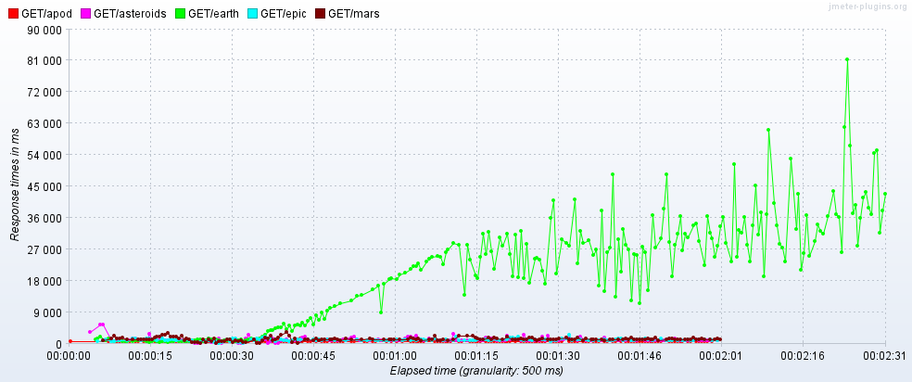

**График Б**

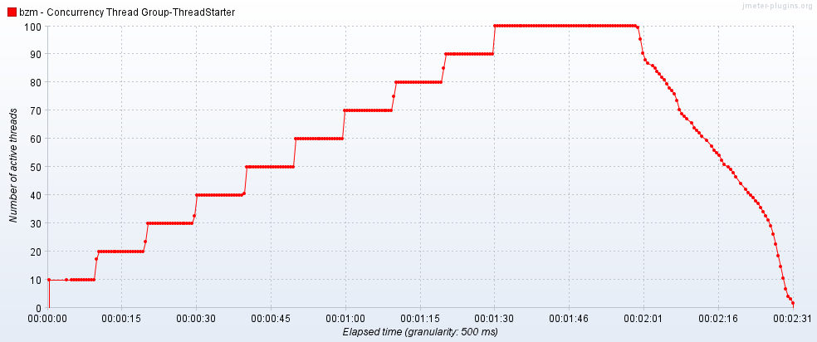

**6. Выводы и рекомендации**

**Приложение работает в заявленном диапазоне нагрузки.Присутствуют проблемы с конфигурацией на стороне хостинг-провайдера так как периодически были ошибки 500.**

Рекомендуется оптимизация на стороне хостинга.